РОССИЙСКАЯ ФЕДЕРАЦИЯ

ГОНЖИНСКИЙ СЕЛЬСКИЙ СОВЕТ НАРОДНЫХ ДЕПУТАТОВ МАГДАГАЧИНСКОГО РАЙОНА АМУРСКОЙ ОБЛАСТИ

РЕШЕНИЕ

« 07 » ноября 2016 год № 133
с. Гонжа

Об утверждении «Проекта организации дорожного движения на автомобильные дороги общего пользования местного значения Гонжинского сельсовета Магдагачинского района»
В целях обеспечения решения проблем социально-экономического развития муниципального образования Гонжинского сельсовета, в соответствии с Федеральным законом от 06.10.2003 N 131-ФЗ "Об общих принципах организации местного самоуправления в Российской Федерации", на основании пункта 2 статьи 21 Федерального закона «О безопасности дорожного движения» № 196-ФЗ от 10 декабря 1995 г. и согласован с требованиями нормативных документов: ГОСТ Р 52289-2004 «Правила применения дорожных знаков, разметки, светофоров, дорожных ограждений и направляющих устройств», ГОСТ Р 52290-2004 «Технические средства организации дорожного движения, на основании Устава муниципального образования Гонжинского сельсовета, Гонжинский сельский Совет народных депутатов
РЕШИЛ:
1. Утвердить «Проект организации дорожного движения на автомобильные дороги муниципального образования Гонжинского сельсовета Магдагачинского района» (приложение).
2. Настоящее решение вступает в силу со дня его подписания и подлежит опубликованию на официальных сайтах Магдагачинского района и администрации Гонжинского сельсовета.

Глава администрации
Гонжинского сельсовета И.И.Баннов

Утверждено
решением Гонжинского сельского Совета
народных депутатов
от 07.11.2016 г. № 133

Проект организации дорожного движения на автомобильные дороги общего пользования местного значения Гонжинского сельсовета Магдагачинского района

Проект организации дорожного движения (далее - ПОДД) выполнен по результатам полевых обследований автомобильных дорог общего пользования местного значения Гонжинского сельского поселения Магдагачинского района Амурской области, проведенных в ноябре 2015 года. ПОДД разработан на основании пункта 2 статьи 21 Федерального закона «О безопасности дорожного движения» № 196-ФЗ от 10 декабря 1995 г. и согласован с требованиями нормативных документов: ГОСТ Р 52289-2004 «Правила применения дорожных знаков, разметки, светофоров, дорожных ограждений и направляющих устройств», ГОСТ Р 52290-2004 «Технические средства организации дорожного движения. Знаки дорожные. Общие технические требованиям», ГОСТ Р 50970-96 «Технические средства организации дорожного движения. Столбики сигнальные дорожные. Общие технические требования. Правила применения», ГОСТ Р 50971-96 «Технические средства организации дорожного движения. Световозвращатели дорожные. Общие технические требования. Правила применения», СП 34.13330.2012 Автомобильные дороги. Актуализированная редакция СНиП 2.05.02-85 и т.д.

Целью разработки ПОДД является оптимизация методов организации дорожного движения (далее - ОДД) на автомобильных дорогах или отдельных их участках для повышения пропускной способности и безопасности движения транспортных средств и пешеходов, обеспечение удобного и комфортного движения автотранспортных средств с расчетными скоростями, соблюдение принципа зрительного ориентирования водителей, оборудование примыканий, пересечений и других элементов автомобильной дороги техническими средствами организации дорожного движения.

Категория автомобильной дороги:

На протяжении рассматриваемых участков была принята IV и V категория автомобильной дороги, согласно СП 34.13330.2012 Автомобильные дороги. Актуализированная редакция СНиП 2.05.02-85.

Применение дорожных знаков

В ПОДД разработаны указания по дислокации дорожных знаков, в соответствии с требованиями ГОСТ Р 52290-2004 «Технические средства организации дорожного движения. Знаки дорожные. Общие технические требования».
Для информирования участников движения о опасных местах, изменении дорожной обстановки использовались предупреждающие дорожные знаки, которые устанавливаются в населенном пункте на расстоянии 50-100 м, а вне населенном – 150-300 м до начала опасного участка.
Для указания очередности проезда пересечений, примыканий, искусственных сооружений, а также узких участков дороги применяются знаки приоритета.
Для введения различных ограничений движения применяются запрещающие знаки.
Для информирования и ориентирования водителей на местности применяются информационные знаки.
Типоразмер дорожных знаков согласно ГОСТ Р 52290-2004.
ГОСТ Р 52289-2004 предусматривает требования к установке дорожных знаков их размещению относительно проезжей части и к качеству применяемых световозвращающих материалов.
Письмо РОСАВТОДОРа от 08.09.2008 № 01-28/8484 предусматривает в целях приведения установленных дорожных знаков к единообразию по высоте, при проведении дорожных работ обеспечьте: высоту установки дорожных знаков вне населенных пунктов от 1,9 м до 2 м, в населенных пунктах - от 2,9 м до 3 м.
При размещении знаков на берме обеспечьте следующие параметры: вне населенных пунктов - от 0,5 м до 0,6 м (расстояние между бровкой обочины и ближайшим к ней краем знака), в населенных пунктах - от 1,5 м до 1,6 м (расстояние между краем проезжей части и ближайшим к ней краем знака).
Окраску старых стоек (опор) знаков, расположенных сбоку от проезжей части вне населенных пунктов, следует окрашивать в черный цвет на высоту 500 мм от поверхности земли, остальную часть опоры окрашивать в белый цвет.
Стойки (опоры) знаков, расположенных сбоку от проезжей части в населенных пунктах, для размещения знаков над проезжей частью независимо от места их установки, а также кронштейны и консоли, предназначенные для размещения знаков на мачтах освещения, стенах зданий и т.п., следует окрашивать в серый цвет.
При замене или установке новых дорожных знаков, в ходе проведения дорожных работ содержания ремонта и капитального ремонта, а также при подготовке проектной документации на строительство, реконструкции, ремонта и капитальный ремонт федеральных автомобильных дорог, необходимо применять указанные в ГОСТ Р 52289-2004 дорожные знаки с высокоинтенсивной пленкой и предусматривать их размещение на оцинкованных стойках (d=76мм для типового знака).
В соответствие с совершенствованием национальных стандартов ориентированных на обеспечение безопасности пешеходов, вносимые приказами Федерального агентства по техническому регулированию и метрологии от 9 декабря 2013 г. №2217-ст – 2222-ст утверждены изменения национальных стандартов: ГОСТ Р 5289-2004, ГОСТ Р 52290-2004, ГОСТ Р 52605-2006, ГОСТ Р 51256-2011, ГОСТ Р 52765-2007 и ГОСТ Р 52766-2007) изменения уточняют и дополняют требования, направленные на предупреждение водителей транспортных средств о приближении к пешеходному переходу как к опасному участку и на информирование пешеходов о месторасположении пешеходного перехода.
Изменение также касаются требований к обустройству пешеходных переходов, а именно обустройству их искусственными неровностями, дорожными ограждениями, светофорной сигнализацией с использованием кнопки включения зеленого сигнала для пешеходов, применение дорожных знаков на щитах желто-зеленого цвета.
По изменению №3 ГОСТ Р 52289-2004 «Технические средства организации дорожного движения. Правила применения дорожных ограждений и направляющих устройств» Пункт 5.1.17 дополнен абзацем: «На щитах со световозвращающей флуоресцентной пленкой желто-зеленого цвета применяют знаки 1.22, 1.23, 5.19.1 и 5.19.2.» Что, в свою очередь обязывает выполнять данное требование. Допускается применять и другие знаки на таких щитах в местах концентрации ДТП и для профилактики их возникновения на опасных участках.

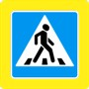
Рис 1.1 – Дорожные знаки на желто-зеленом (флуоресцентном) фоне

Ограничение состава и нагрузки на автомобильные дороги в период «весенней распутицы»
Впериод «весенней распутицы», для сохранения автомобильных дорог необходимо знаки 3.12 (6т.) заменить на дорожные знаки следующего содержания:
Рисунок 1 - Временный знак на период «весенней распутицы»

Применение дорожных ограждений и направляющих устройств
Дорожные ограждения подразделяют на десять группы, в зависимости от удерживающей способности (табл. 2), которая зависит от степени сложности дорожных условий и категории автомобильной дороги.

Таблица 2 - Уровни удерживающей способности

Уровень удерживающей способности | У1 | У2 | У3 | У4 | У5 | У6 | У7 | У8 | У9 | У10
Значение уровня, кДж, не менее | 130 | 190 | 250 | 300 | 350 | 400 | 450 | 500 | 550 | 600

При разработке ПОДД, выбор мест и группа дорожных ограждений выполнялась в соответствии с требованиями ГОСТ 26804-86 и ГОСТ Р 52290-2004.
Дорожные удерживающие ограждения следует устанавливать:
- на мостах, путепроводах, эстакадах;
- на насыпях высотой более 3 метров;
- на подходах к искусственным сооружениям в пределах участков дороги с высотой насыпи 3 м и более, а при меньшей высоте насыпи - для автомобильных дорог IV и V, II и III, I категорий протяженностью 12, 18 и 24 м соответственно без учета начальных и концевых участков;
- на участках, проложенных вдоль железнодорожных путей, болот, водотоков или водоемов глубиной более 1 м, оврагов и горных ущелий, находящихся на расстоянии от 15 до 25 м от края проезжей части;
- на обочинах дорог, расположенных на склонах местности крутизной более 1:4 (со стороны склона);
- на участках городских дорог и улиц: с продольным уклоном не менее 50‰; на насыпи высотой от 2 до 5 м при расстоянии между бортовым камнем и бровкой земляного полотна не более 10 м; у водотоков или водоемов глубиной более 1 м, находящихся на расстоянии не более 10 м от бортового камня; на набережной.
Световозвращатели, изготовленные по ГОСТ Р 50971, размещают:
- на барьерных ограждениях с балкой(ами) волнистого профиля - в углублении в средней части поперечного профиля балки (при наличии нескольких рядов балок - в углублении средней части поперечного профиля нижней балки);
- на барьерных ограждениях с балкой неволнистого профиля - над верхней гранью верхней балки или на опоре над ней;
- на парапетных ограждениях - на верхней плоскости ограждений.
Световозвращатели устанавливают по всей длине ограждения с интервалом 4 м (в т.ч. на участках отгона и понижения).
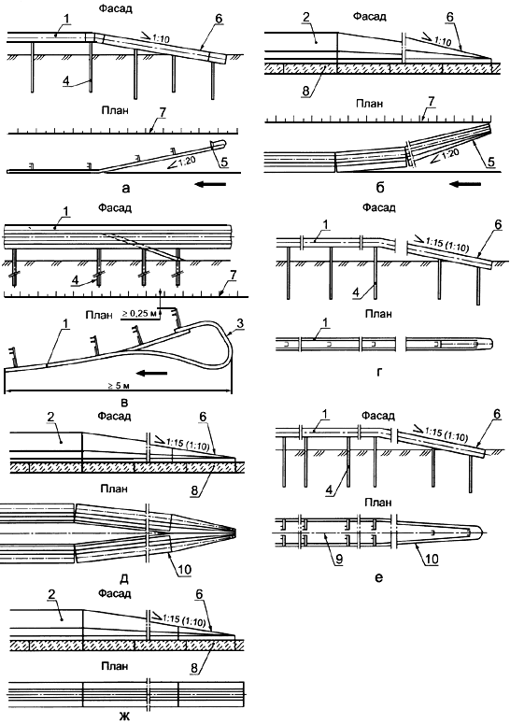
1 - барьерное ограждение; 2 - парапетное ограждение; 3 - изгиб балки ограждения;
4 - стойка ограждения;
5 - отгон ограждения; 6 - понижение ограждения на начальном и конечном участках;
7 - бровка земляного
полотна; 8 - основание; 9 - ось разделительной полосы; 10 - сближение рядов ограждения с осью
разделительной полосы; - направление движения транспортных средств

Рисунок 2 - Устройство начальных и конечных концевых элементов барьерных ограждений

Направляющие устройства:
Направляющие устройства подразделяют на: направляющие столбики, тумбы с искусственным освещением, направляющие островки и островки безопасности.
Направляющие столбики и тумбы предназначены для обеспечения видимости внешнего края обочин и опасных препятствий в темное время суток и при неблагоприятных метеорологических условиях. Высоту направляющих столбиков и сигнальных тумб следует назначать 0,75 - 0,8 м.
Конструкция сигнальных столбиков должна соответствовать требованиям ГОСТ Р 50970.
Сигнальные столбики устанавливают на автомобильных дорогах без искусственного освещения при условиях, не требующих установки удерживающих ограждений:
- в пределах кривых в продольном профиле и на подходах к ним (по три столбика на подходе с каждой стороны дороги) при высоте насыпи не менее 2 м, интенсивности движения не менее 1000 ед./сут - на расстояниях и , указанных в таблице 3 (рис. 4), и на расстоянии , равном 50 м.

Таблица 3 - Расстояние между сигнальными столбиками на кривых в продольном профиле, в метрах
Радиус кривой в продольном профиле , не более |  | 500 | 1000 | 2000 | 3000 | 4000 | 5000 | 6000 | 8000 и более
Расстояние между столбиками | в пределах кривой | 12 | 17 | 25 | 30 | 35 | 40 | 45 | 50
 | на подходах к кривой | 20 | 27 | 40 | 47 | 50

- в пределах кривых в плане и на подходах к ним (по три столбика на подходе с каждой стороны дороги) при высоте насыпи не менее 1 м, на расстояниях , и , указанных в таблице 3 (рис. 4), и на расстоянии , равном 50 м.
Таблица 4 - Расстояние между сигнальными столбиками на кривых в плане, в метрах
Радиус кривой в плане , не более | Расстояние между столбиками
 | на внешней стороне кривой | на внутренней стороне кривой | на подходах к кривой
50 | 5 | 10 | 12
100 | 10 | 20 | 25
200 | 15 | 30
300 | 20 | 40
400 | 30 | 50
500 | 40
600 и более | 50

- на прямолинейных участках дорог при высоте насыпи не менее 2 м и интенсивности движения не менее 1000 ед./сут - через 50 м;
- на кривых сопряжений пересечений и примыканий автомобильных дорог в одном уровне - через 3 м (рис.5);
- на железнодорожных переездах - с обеих сторон переезда на участке от 2,5 до 16,0 м от крайних рельсов через каждые 1,5 м;
- у водопропускных труб - по три столбика с каждой стороны дороги через каждые 10 м до и после трубы (рис. 3);
Рисунок 3 - Пример размещения сигнальных столбиков
на водопропускных трубах
- на дорогах I категории - на всем их протяжении через 50 м.
Сигнальные столбики устанавливают на обочине на расстоянии 0,35 м от бровки земляного полотна, при этом расстояние от края проезжей части до столбика должно составлять не менее 1,00 м.
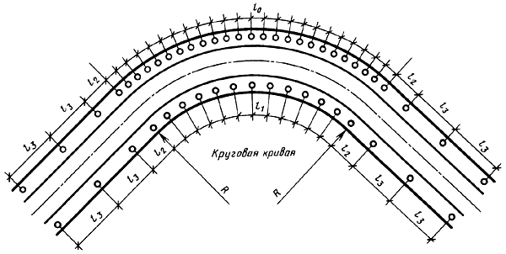
Рисунок 4 – Расстановка направляющих устройств в пределах кривых в плане и на подходах к ним

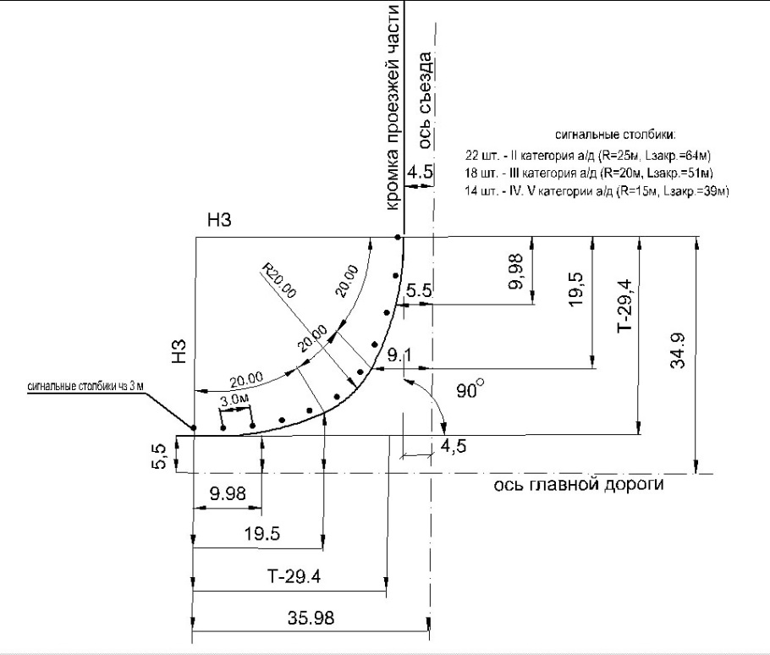
Рисунок 5 - Пример разбивки кривой на примыкании

Пешеходные ограждения:

- перильного типа или сетки на разделительных полосах шириной не менее 1 м между основной проезжей частью и местным проездом - напротив остановок общественного транспорта с подземными или надземными пешеходными переходами в пределах длины остановочной площадки, на протяжении не менее 20 м в каждую сторону за ее пределами, при отсутствии на разделительной полосе удерживающих ограждений для автомобилей;
- перильного типа - у наземных пешеходных переходов со светофорным регулированием с двух сторон дороги, на протяжении не менее 50 м в каждую сторону от пешеходного перехода, а также на участках, где интенсивность пешеходного движения превышает 1000 чел./ч на одну полосу тротуара при разрешенной остановке или стоянке транспортных средств и 750 чел./ч - при запрещенной остановке или стоянке.
Удерживающие пешеходные ограждения (перила) устанавливают у внешнего края тротуара на насыпях на расстоянии не менее 0,3 м от бровки земляного полотна.
Ограничивающие пешеходные ограждения устанавливают:
- перильного типа или сетки - на разделительной полосе между основной проезжей частью и местным проездом на расстоянии не менее 0,3 м от кромки проезжей части;
- перильного типа - у внешнего края тротуара у наземных пешеходных переходов со светофорным регулированием, на расстоянии не менее 0,3 м от лицевой поверхности бортового камня.
Высота пешеходных удерживающих ограждений (перил) должна быть не менее 1,1 м.
Высота ограждений ограничивающих перильного типа должна быть 0,8-1,0 м, сеток - 1,2-1,5 м. Ограждения перильного типа высотой 1,0 м должны иметь две перекладины, расположенные на разной высоте.

Искусственное освещение:
Основным показателем качества освещения дороги является яркость покрытия в направлении наблюдателя, измеряемая в канделах на квадратный метр (кд/м²). Яркость покрытия определяется условиями зрительного восприятия водителя и зависит от горизонтальной освещенности (поверхностной плотности светового потока) проезжей части и отражающей способности покрытия дороги. Если известна отражающая характеристика покрытия, то качество освещения можно оценить измерением горизонтальной освещенности с последующим пересчетом.
В нашей стране нормы освещенности городских улиц и дорог установлены СНиП 23-05-95. В соответствии с этими нормами все городские дороги разделены на три категории: А, Б и В (табл. 6). Степень нормативной освещенности определяется не только категорией, но и максимальной часовой интенсивностью транспортных потоков (с учетом перспективы на 10 лет). Предусмотрены также нормы освещения непроезжих зон площадей, пешеходных путей, отделенных от проезжих частей, автостоянок и т. п. Так, освещенность непроезжих зон площадей категории А и Б и предзаводских площадей, а также посадочных площадок на остановках маршрутного транспорта должна быть не ниже 10 лк. Тротуары на улицах категории А, отделенные от проезжей части, а также пешеходные улицы должны иметь освещенность не менее 4 лк.
При проектировании искусственного освещения необходимо выбрать тип источника света, систему освещения, вид светильника; наметить целесообразную высоту установки светильников и размещения вдоль автомобильной дороги или городской улицы; определить число светильников и мощность ламп, необходимых для создания нормируемой освещенности на поверхности покрытия согласно требованиям СНиП 23-05-95, и в заключение проверить намеченный вариант освещения на соответствие его нормативным требованиям.
Расчет общего равномерного искусственного освещения горизонтальной рабочей поверхности выполняется методом коэффициента использования светового потока. Световой поток (лм) одной лампы или группы ламп одного светильника
где Е_{н}— нормируемая минимальная освещенность по СНиП 23-05—95, лк; S — площадь освещаемого участка дороги, м²; z — коэффициент неравномерности освещения; обычно z = 1,1...1,2; k₃ — коэффициент запаса, зависящий от вида технологического процесса и типа применяемых источников света; обычно 1,3... 1,8; n—число светильников на рассматриваемом участке;
η_{и} — коэффициент использования светового потока.
Коэффициент использования светового потока, давший название методу расчета, определяют по СНиП 23-05—95 в зависимости от типа светильника и отражательной способности покрытия дороги.

Таблица 5 - Подбор высоты подвеса светильников в зависимости от конструкции и мощности светового потока
Светораспре-деление  светильников | Наибольший световой поток ламп в светильниках,  установленных на одной опоре, лм | Наименьшая высота установки светильников, м
 |  | при  лампах накаливания | при разрядных лампах
Полуширокое | Менее 5000  От 5000 до 10 000  Св. 10 000 « 20 000  « 20 000 « 30 000  « 30 000 « 40 000  « 40 000 | 6,5  7  7,5 | 7  7,5  8  9  10  11,5
Широкое | Менее 5000  От 5000 до 10 000  Св. 10 000 « 20 000  « 20 000 « 30 000  « 30 000 « 40 000  « 40 000 | 7  8  9 | 7,5  8,5  9,5  10,5  11,5  13
Высота установки светильников рассеянного света должна быть не менее 3 м при световом потоке источника света до 6000 лм и не менее 4 м при световом потоке более 6000 лм.

Таблица 6 - Средняя горизонтальная освещенность на уровне дорожного покрытия для различных категорий городских дорог и улиц
Категория | Улицы, дороги и площади | Наибольшая интенсивность движения транспортных средств в обоих направлениях, ед/ч | Средняя яркость покрытия, кд/м² | Средняя горизонтальная освещенность покрытия, лк
А | Скоростные дороги и магистральные улицы общегородского значения; площади —главные, вокзальные, транспортные, предмостовые и многофункциональных транспортных узлов | Более 3000 | 1,6 | 20
 |  | 1000—3000 | 1,2 | 20
 |  | 500—1000 | 0,8 | 15
 |  | Менее 500 | 0,6 | 15
Б | Магистральные улицы районного значения, дороги грузового движения общегородского значения), площади перед крупными общественными зданиями и сооружениями (стадионами, театрами, выставками, торговыми центрами, рынками и другими местами массового посещения) | Более 2000 | 1,0 | 15
 |  | 1000—2000 | 0,8 | 15
 |  | 500—1000 | 0,6 | 10
 |  | Менее 500 | 0,4 | 10
В | Улицы и дороги местного значения: жилые улицы, дороги промышленных и коммунально-складских районов, поселковые улицы и дороги Поселковые улицы, площади перед общественными зданиями и сооружениями поселкового значения | 500 и более | 0,4 | 6
 |  | Менее 500 | 0,2 | 4
Качество уличного освещения зависит решающим образом от правильности размещения светильников (рис. 5). Расстояние между отдельными светильниками в одном ряду по линии их расположения вдоль оси улицы называется шагом светильников. Отношение шага светильников к высоте их подвеса на улицах всех категорий должно быть не более 5:1 при одностороннем, осевом или прямоугольном размещении и не более 7:1 при шахматном расположении. При ширине проезжей части 12—15 м и нормативной яркости 0,6 кд/м и выше допускается двустороннее освещение проезжей части. При ширине проезжей части 15 м и более двустороннее расположение светильников является обязательным.

Рисунок 5 - Основные схемы (1-6) размещения светильников

Средняя яркость покрытия дорог вне населенных пунктов должна быть на дорогах I категории не менее 0,8 кд/м , на дорогах II категории 0,6 кд/м², а на ответвлениях в пределах транспортных развязок 0,4 кд/м². Отношение максимальной яркости к минимальной при этом не должно быть более 3:1 на дорогах I категории и 5:1 на всех других.

